УТВЕРЖДАЮ  Директор  АНО ЦПСМ  “Уфимский марафон”  ______________В.Е. Литвинчук  «___»______________2021 г. |  | СОГЛАСОВАНО  Глава Администрации  городского округа город Сибай  Республики Башкортостан  ______________Р.А. Афзалов  «___»______________2021 г.

ПОЛОЖЕНИЕ

о проведении Аструм Сибайского полумарафона

г. Сибай - 2021 г.

I. Цели и задачи.

- популяризация и развитие легкой атлетики в г. Сибае;
- пропаганда здорового образа жизни;
- содействие развитию массового спорта и легкой атлетики в г. Сибае;
- воспитание патриотизма и высоких моральных качеств;
- повышение спортивного мастерства, выявления сильнейших спортсменов.

II. Место и сроки проведения.

Место проведения соревнования: г. Сибай, МФК Зауралье (пр. Горняков, 22/1) и улицы города согласно схеме (Приложение №1).
Соревнования проводятся с «24» апреля 2021 г. по «25» апреля 2021 г.
Начало соревнований «25» апреля в 11 часов 50 минут.
День приезда участников «24» апреля.
День отъезда участников «25» апреля.

III. Организаторы соревнований.

Общее руководство подготовкой и проведением соревнований осуществляет Комитет по физической культуре и спорту Администрации городского округа город Сибай РБ и АНО ЦПСМ «Уфимский марафон» г. Уфа РБ.
Непосредственное проведение мероприятия возлагается на Комитет по физической культуре и спорту Администрации городского округа город Сибай РБ, АНО ЦПСМ «Уфимский марафон» г. Уфа РБ, МОО "Вперед Сибай", а также ГСК, утвержденную КФКиС Администрацией ГО г. Сибай РБ, в составе:
Главный судья – Глухов Владимир Дмитриевич.
Главный секретарь – Габитова Оксана Ралифовна.

IV. Требования к участникам соревнований и условия допуска.

К участию в Аструм Сибайском полумарафоне на дистанцию 21км 97м допускаются все желающие от 16 лет и старше, имеющие необходимую спортивную подготовку и допуск врача. Дистанция состоит из 4 кругов по 5,275 км (Приложение №1).

Возрастные группы:

Мужчины и женщины 16-17 лет;
Мужчины и женщины 18-34 лет;
Мужчины и женщины 35-44 лет;
Мужчины и женщины 45-54 лет;
Мужчины и женщины 55-59 лет;
Мужчины и женщины 60 лет и старше.
К участию в забеге на 10км допускаются все желающие от 14 лет и старше, имеющие необходимую спортивную подготовку и допуск врача. Дистанция состоит из 2 кругов по 5 км (Приложение №1).

Возрастные группы:

Юноши и девушки 14-15 лет;
Юноши и девушки 16-17 лет;
Мужчины и женщины 18-34 лет;
Мужчины и женщины 35-44 лет;
Мужчины и женщины 45-54 лет;
Мужчины и женщины 55-59 лет;
Мужчины и женщины 60 лет и старше.

К участию в массовом забеге на 2км допускаются все желающие, имеющие необходимую спортивную подготовку и допуск врача. Дистанция состоит из 1 круга на 2 км (Приложение №1).

Возрастные группы для награждения:

Мальчики и девочки 10-11 лет;
Мальчики и девочки 12-13 лет;

К участию в детском забеге допускаются участники до 9 лет, имеющие необходимую спортивную подготовку в сопровождении родителей. Дистанция состоит из 1 круга.

Дистанции по возрастным группам:
Мальчики и девочки до 4 лет – 100м
Мальчики и девочки 5-6 лет – 200м;
Мальчики и девочки 7-9 лет – 400м.

V. Программа мероприятия.

- День приезда «24» апреля.
- Мандатная комиссия состоится «24» апреля с 12.00 до 17.00 по адресу: г. Сибай, МФК Зауралье (пр. Горняков, 22/1).
- Совещание представителей и судей «24» апреля в 17:00 часов.
- Экскурсия для всех участников в краеведческий музей «24» апреля в 15.30 и в 16.30 (пр. Горняков 45).
- Старт детского забега «24» апреля в 17:00 в Парке Победы.
- Открытие соревнования «25» апреля в 11.30 часов.
- Старт на дистанции 10 км в 11:50 часов.
- Старт на дистанции 21.1 км в 12:00 часов.
- Старт на дистанцию 2 км в 14:30 часов.
- Закрытие трассы в 15:00 часов.
- Награждение победителей и призеров в 15.00 часов.
- Закрытие соревнований в 16.00 часов.
- Отъезд участников «25» апреля после 17:00 часов.

VI. Условия подведения итогов.

Соревнования проводятся по действующим правилам проведения соревнований по легкой атлетике.
Победители и призеры определяются по наилучшему техническому результату в каждой возрастной категории.
Возраст участника определяется в день проведения соревнования.
Контрольное время для дистанции 21.1 км 3.00 часа, для 3 кругов (15 км) 2 часа 15 минут (после 14.15 транзит на 4 круг будет закрыт).

VII. Награждение.

Победители и призеры в каждой возрастной группе награждаются памятными призами, медалями, кубками и почетными грамотами, учрежденными АНО ЦПСМ «Уфимский марафон» г. Уфа Республика Башкортостан.
Абсолютные победители на дистанции 21км 097м с 1 по 3 место, на дистанции 10км с 1 по 3 место, на дистанции 2 км с 1 по 3 место среди мужчин и женщин награждаются призами и грамотами, учрежденными АНО ЦПСМ «Уфимский марафон» г. Уфа Республика Башкортостан согласно Приложению №2.
Победители на дистанции 21км 097м и 10км с 1 по 3 место из города Сибай среди мужчин и женщин награждаются призами и грамотами, учрежденными АНО ЦПСМ «Уфимский марафон» г. Уфа Республика Башкортостан согласно Приложению №2.
Среди участников самый старший мужчина и самая старшая женщина награждаются грамотами, учрежденными АНО ЦПСМ «Уфимский марафон» г. Уфа Республика Башкортостан.
Самый младший участник и участница мероприятия (не включая детские старты) награждается призом, учрежденным АНО ЦПСМ «Уфимский марафон» г. Уфа Республика Башкортостан.
Победители и призеры абсолютных первенств на каждой дистанции не участвуют в розыгрышах призов по возрастным категориям. Награждения по возрастным группам проводится при условии, если в группу заявлено 4 участников или более. При меньшем количестве участников старшая группа объединяется с младшей.

VIII. Условия финансирования

Расходы, связанные с организацией и проведением соревнования, несет Комитет по физической культуре и спорту Администрации городского округа город Сибай Республика Башкортостан и АНО ЦПСМ «Уфимский марафон» г. Уфа Республика Башкортостан.
Расходы, связанные с приобретением наградной продукции, несет АНО ЦПСМ «Уфимский марафон» г. Уфа Республика Башкортостан.
Расходы по проезду, проживанию, обеспечения питанием осуществляются за счет участников. В период 24-25 апреля 2021 г. для участников действуют специальные цены на проживание в санатории "СИБАЙ" 8-917-400-7015, 8-967-450-66-53 (Мобильный телефон), Республика Башкортостан, г. Сибай, ул. Индустриальное шоссе, д. 36.
Для всех участников и болельщиков будет организован трансфер Уфа-Сибай (Санаторий-профилакторий “Сибай” и МФК “Зауралье”) на междугородних автобусах (1350 руб./чел. туда-обратно).
Если планируете посетить полумарафон с семьей или друзьями, и вам необходимы дополнительные места в автобусе, сообщите об этом организаторам заранее по электронной почте: info@ufamarathon.ru с заголовком «трансфер».
График трансфера:
Из Уфы (ул. Цюрупы, д. 100) Сб, 24 апреля 06.00ч.
Из Сибая: Вск, 25 апреля 16.30 ч. (МФК “Зауралье”), 17.00 ч. (санаторий “Сибай”).

IX. Обеспечение безопасности.

За обеспечение безопасности участников и зрителей ответственность несут руководители спортсооружений, главная судейская коллегия и представители команд-участниц.

X. Условия допуска.

Всем участникам Аструм Сибайского полумарафона необходимо пройти медицинское обследование перед забегом и получить справку о состоянии здоровья. Медицинская справка должна содержать печать выдавшего учреждения, подпись и печать врача. В справке должно быть указано, что участник допущен к соревнованию на выбранную им дистанцию. Справка должна быть оформлена не ранее 6 месяцев до даты проведения соревнований. Справки выданные ранее 26.10.2019 г. не будут приниматься на регистрации.
Ксерокопия медицинской справки принимается комиссией только при предъявлении оригинала (справки не возвращаются).
Для участников в возрасте до 17 лет необходимо предъявить оригинал разрешения от родителей на участие в забеге, в свободной форме с указанием паспортных данных одного из родителей и ребенка, или личное присутствие одного из родителей при получении стартового пакета.

XI. Подача заявок на участие.

Электронную регистрацию на Аструм Сибайский полумарафон можно на сайте bashrun.ru до «24» апреля 2021 г.
Регистрация на ЭКСПО Аструм Сибайского полумарафона в случае наличия свободных мест:
- «21» апреля с 17.00 до 20.30 по адресу г. Уфа, ул. Цюрупы, д.7 (Отель Crowne Plaza Ufa - Congress Hotel);
- «24» апреля с 12.00 до 17.00 по адресу г. Сибай, МФК Зауралье (пр. Горняков, 22/1).
Стартовые номера выдаются:
- «21» апреля с 17.00 до 20.30 по адресу г. Уфа, ул. Цюрупы, д.7 (Отель Crowne Plaza Ufa - Congress Hotel);
- «24» апреля с 12.00 до 17.00 по адресу г. Сибай, МФК Зауралье (пр. Горняков, 22/1);
- «25» апреля с 8.30 до 10.30 по адресу г. Сибай, МФК Зауралье (пр. Горняков, 22/1). ТОЛЬКО ДЛЯ ИНОГОРОДНИХ УЧАСТНИКОВ.
В день старта «25» апреля регистрации участников не будет.
Контакты организаторов: info@ufamarathon.ru
Данное положение является официальным вызовом на соревнования.

Приложение №1
Маршрут Аструм Сибайского полумарафона.
Участники на дистанции 10 километров бегут два круга по 5 км.
Участники на дистанции 21.1 километр бегут четыре круга по 5 км.
Старт на проспекте Горняков справа от МФК Зауралье > пр. Горняков > ул. Учалинская > пр. Горняков > ул. Ленина > ул. Коммунистическая > пр. Горняков > ул. Белова > пр. Горняков > ул. Ленина > ул. Чайковского > ул. Ленина > пр. Горняков > следующий круг.
После прохождения необходимого количества кругов финиш в месте старта на проспекте Горняков справа от МФК Зауралье.

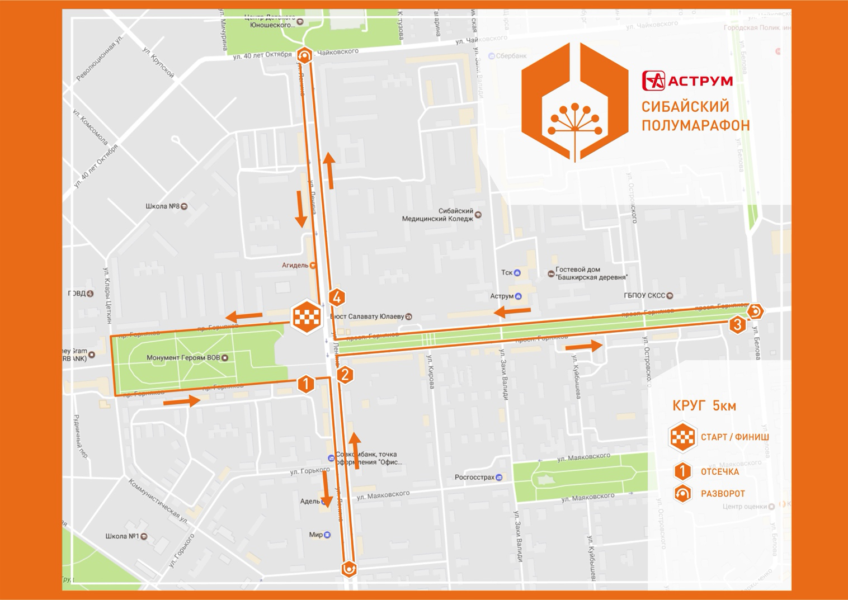

Маршрут детских стартов

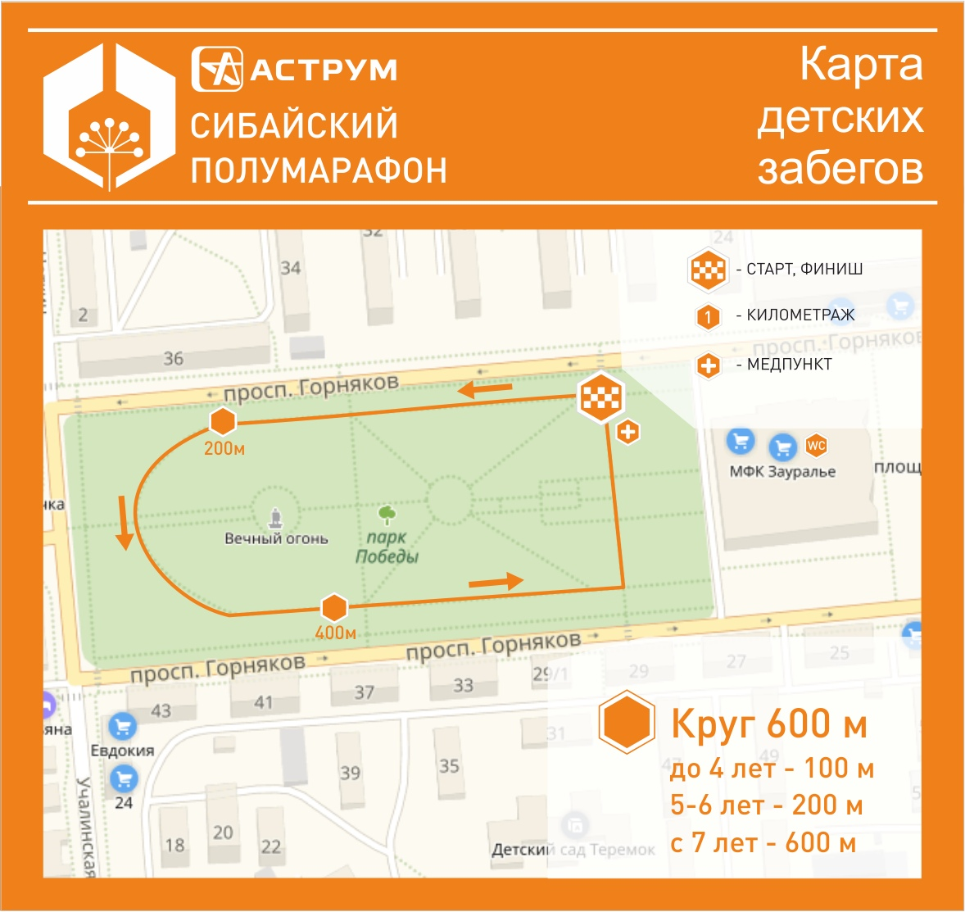

Приложение №2
Таблица №1
Размеры призовых выплат на дистанции полумарафона (21,0975 км)

Мужчины |  | Женщины
Место | Приз | Место | Приз
1 | 12 500 руб. | 1 | 12 500 руб.
2 | 10 000 руб. | 2 | 10 000 руб.
3 | 7 500 руб. | 3 | 7 500 руб.
Всего: 60 000 (Шестьдесят тысяч) рублей

Таблица №2
Размеры призовых выплат участникам Бега по шоссе (10 км)

Место | Мужчины | Женщины
1 | 5 000 руб. | 5 000 руб.
2 | 3 000 руб. | 3 000 руб.
3 | 2 000 руб. | 2 000 руб.
Всего: 20 000 (двадцать тысяч) рублей

